

ТЕХНИЧЕСКИЙ ПАСПОРТ ИЗДЕЛИЯ

Кронштейн упора противооткатного

SMKP200 - черный порошковая покраска
SMKZ200 - кронштейн оцинкованный

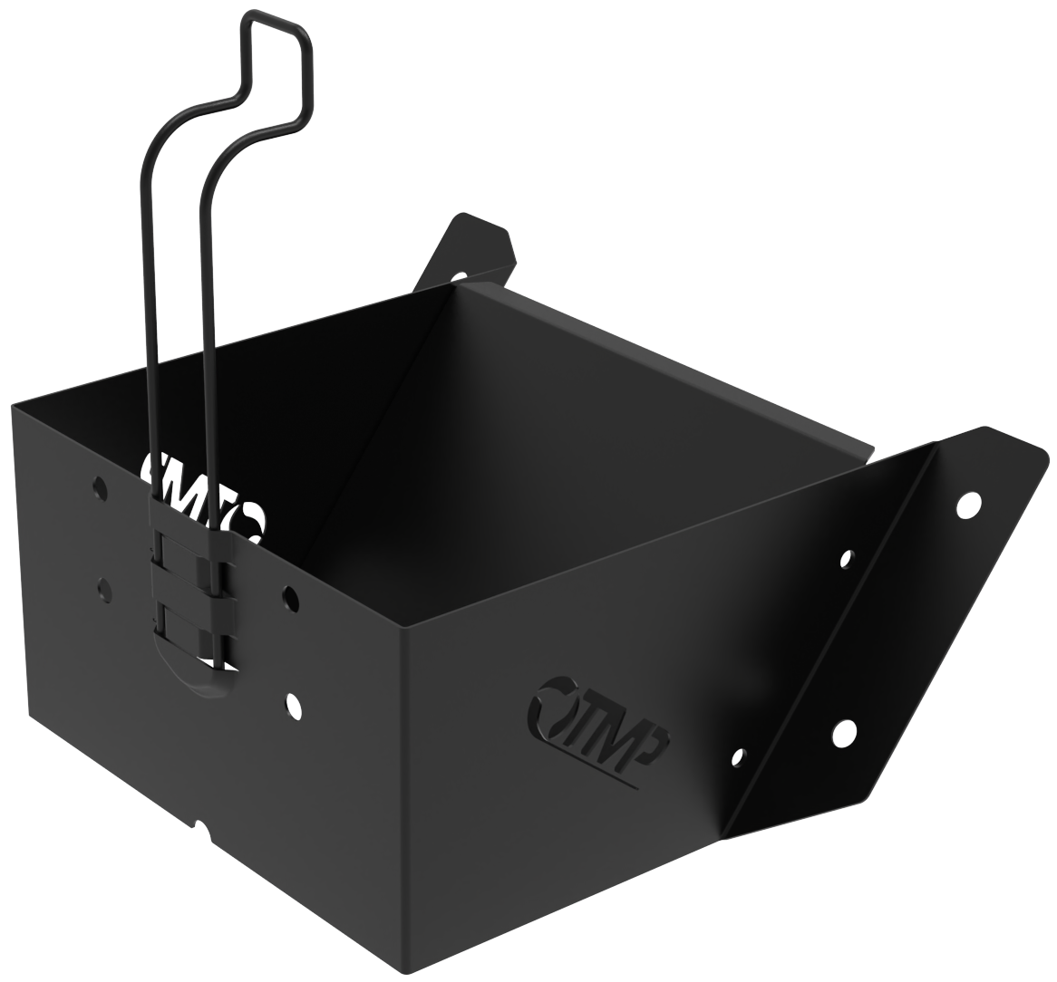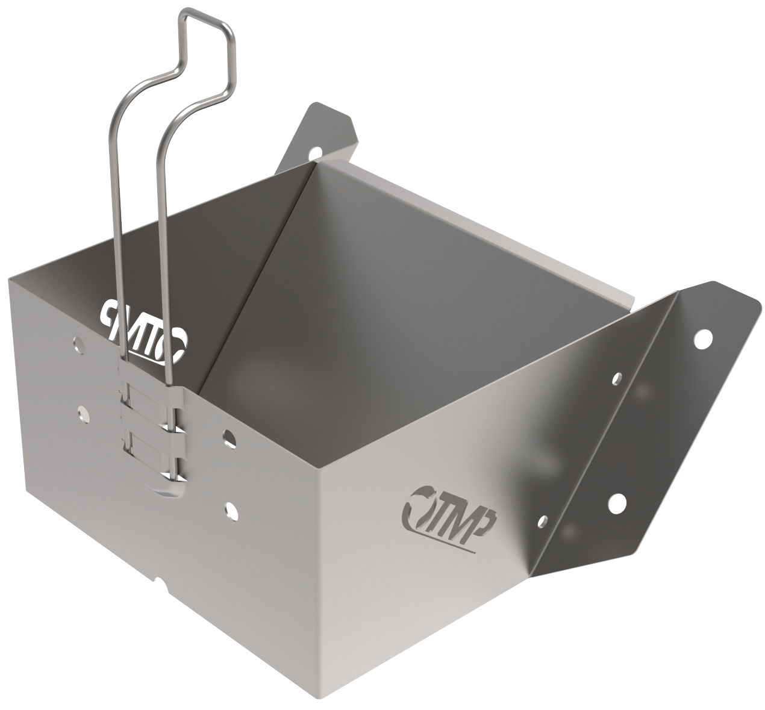

Производитель ООО ТПК «Татполимер»
Российская Федерация, Республика Татарстан, 422982, г. Чистополь, ул. Мира, д. 44 «В», тел./факс (84342) 5-84-13, 5-84-25
www.tatpolimer.ru

- Назначение изделия
Кронштейн упора применяется для фиксации противооткатного упора SMKP200 и SMKZ200 на раме автомобиля.

- Технические характеристики
- габаритные размеры – 250х288х235 мм;
- материал – сталь;
- масса – не более 0,9 кг;

Основные размеры приведены на рис. 1.

- Состав изделия и комплектность
Партия кронштейнов, поставляемая в один адрес, комплектуется паспортом.

Внешний вид товара и его конструкция может отличаться от представленного на рисунках. Предприятие-изготовитель оставляет за собой право на внесение изменений в конструкцию, дизайн и комплектацию товара, не ухудшающих его качество.

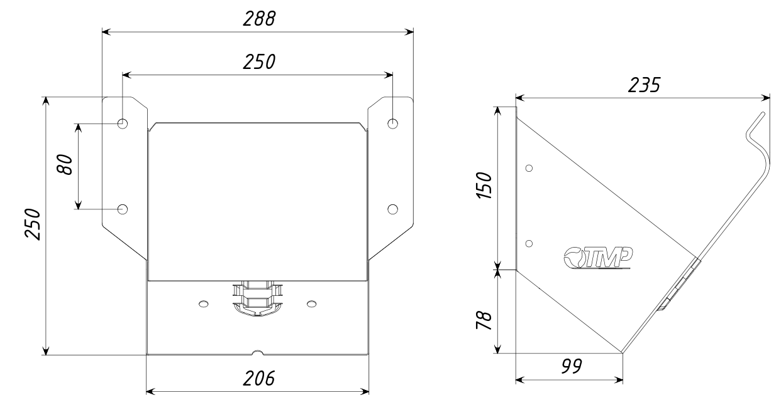

Рис. 1 – Габаритные размеры

- Особенности конструкции
Поставляется в двух вариантах:
1) Порошковые покрытие (цвет черный)
2) Оцинкованное покрытие

Особенности конструкции:
- Быстрый доступ к противооткатному упору.
- Прочная и надёжная конструкция из металла.
- Устойчивость к погодным условиям и перепадам температуры.
- Надёжная фиксация противооткатного упора.
- Подходит для упоров размером 200 мм.

- Техническое обслуживание
Изделие должно эксплуатироваться по назначению.

- Условия хранения и транспортировки
- Изделия должны транспортироваться и храниться в упаковке предприятия-изготовителя.
- При транспортировании и хранении изделие должно быть защищен от воздействия прямых солнечных лучей и влаги.
- Изделия не относятся к категории опасных грузов, что допускает их перевозку любым видом транспорта в соответствии с правилами перевозки грузов, действующими на данном виде транспорта.
- При железнодорожных и автомобильных перевозках изделия допускаются к транспортировке только в крытом подвижном составе.
- Обращаться с товаром с соответствующей осторожностью, избегая ударов и вмятин.

- Свидетельство о приемке

Представитель ОТК | ________________  (личная подпись) | ______________________  (расшифровка подписи)
 | М.П.
____________________
(число, месяц, год)

- Гарантийные обязательства
Предприятие-изготовитель гарантирует соответствие кронштейнов упора противооткатного при соблюдении условий эксплуатации, транспортирования и хранения, изложенных в «Технических условиях».
Гарантийный срок составляет 12 месяцев со дня продажи.
Гарантия распространяется на все заводские и конструктивные дефекты.
Выполнение гарантийных обязательств производится только при наличии оригинала данного технического паспорта с отметкой торгующей организации.

Данная гарантия не распространяется:
- на повреждения, возникшие в результате монтажа неквалифицированным персоналом, или с нарушением требований настоящего паспорта;
- при наличии повреждений в результате ударов, а также других механических или температурных повреждений.

- Сведения о рекламациях
Номер и дата  рекламации | Краткое содержание  рекламации | Меры, принятые  предприятием-изготовителем

